语文20分钟专题突破（12）：图文转换
1．请为下面一幅漫画拟一个题目，并写出它的寓意。（4分）

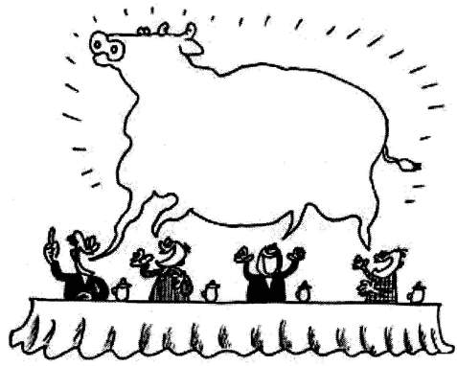

题目： （1分）
寓意：
（3分）
2.阅读下面的漫画，完成下面要求。
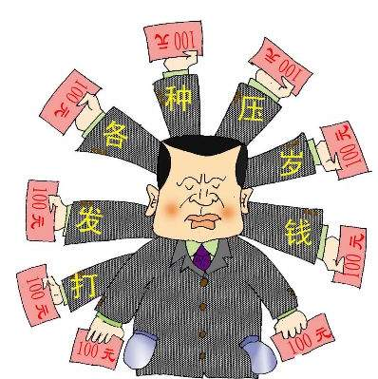
认真阅读漫画，结合自己的实际，谈谈你对春节发压岁钱的看法。
答：

3.“底薪500元，按国家规定办理相关保险，外加提成和补助。”面对企业招聘会打出这样的招聘广告，作为大学毕业生的你会接受这样的条件吗？下面是大学生底薪标准接受表和想法调查表
面对500元的底薪，你能接受吗？ | 比例 | 调查票数
A.能 | 15.2% | 21票
B.不能 | 64.4% | 89票
C.无所谓，有工作就行 | 20.2% | 28票
用人单位给多少底薪你会接受？ | 比例 | 调查票数
A.500-600元 | 9.4% | 13票
B.700-800元 | 23.1% | 32票
C.900-1000元 | 24.6% | 34票
D.1100元以上 | 42.7% | 59票
大学生底薪标准调查表1
面对500元的底薪，你的想法是？（复选） | 比例 | 调查票数
A.全球经济危机，企业都在减人，底薪降低可以理解 | 17.2% | 37票
B.只要单位有发展潜力，一个月500元我也干 | 23.7% | 51票
C.工作不好找啊，找到一份是一份 | 19.5% | 42票
D.要是对自己有发展空间的企业，底薪低也会考虑，不在意工资多少 | 23.2%
  50票
E.按用人单位开出的底薪，多年受教育的投入肯定是个错误 | 16.2%
  35票
想法调查表2
请根据上面两表，概括两条结论。

4.阅读下面的漫画，揭示漫画寓意。

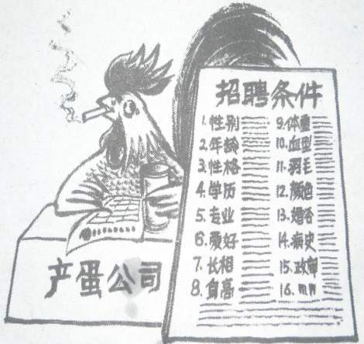

5. 2008年北京残奥会“天地人”会徽，由三部分组成。首先是由红、蓝、绿三色构成的“之”字形，其次是"Beijing 2008 Paralympic Gaines"的字样，最下面是国际残疾人奥林匹克
委员会的标志。仔细观察品味，从形体和字义的角度，分析说明其中“之”形图案的寓
意。要求：语言简明，表意清晰。(5分)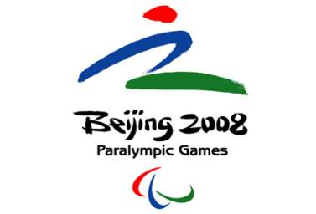
6.阅读下面的文字和图案，按要求答题。（6分）
2008年8月25日，在倒计时56天之际，第三届世界传统武术节的会徽、吉祥物、主题词在十堰揭晓。在来自世界各地一百四十多幅会徽征集作品中，江苏扬州市雍志高先生设计的图案被选中。同时，“世界武林风，辉煌武当山”被确定为本届武术节的主题词。
请结合图案，用简洁的文字，分别说明武术节会徽和主题词的内涵。
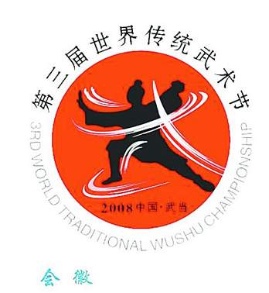

7.观察下图，请介绍北京第29届奥运会安保标志并阐述其创意内涵。（不超过200字）（6分）
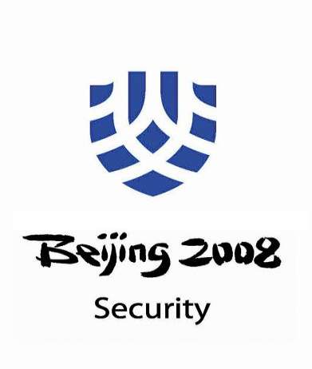

8.读下面的漫画《树：这并不是胜利！》，完成下面的两道小题。(6分)
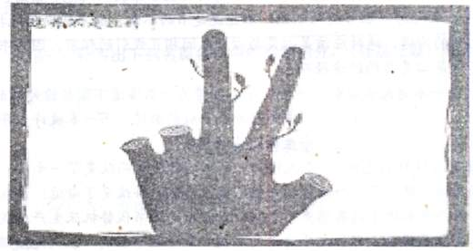

(1)用不超过60字的文字，简要介绍漫画内容。(3分)

(2)结合漫画的标题，用一句话谈谈你读漫画后的感受或启示。(3分)

答案
1．标题：吹牛（1分）；寓意：讽刺了现实中说大话、说空话、不干实事的社会现象。（3分）

2. 阅读下面的漫画，完成下面两题。
【答案】农历春节给孩子压岁钱是中国人的传统风俗，以表达长辈对小辈的爱意和期望。而一味追求增加压岁钱的数量，一方面很容易助长孩子们乱花钱的习惯和不良的消费行为，一方面也给家长带来沉重的经济负担。

3.请根据上面两表，概括两条结论。
（1）大学生毕业生接受底薪标准基本在900元以上，对500元底薪很难接。（2）大学生难以接受底薪降低，都倾向于发展潜力和发展空间的单位。

4. 讽刺用人单位招聘不顾实际人才需求，设置苛刻条件，盲目招聘的现象。
5.从形体看，表现的是一个运动的人形，且形体曲折，（1分）从字义看，“之”有“到达”之意，（1分）因此这一图案有“历经坎坷，自强不息，必定到达成功的彼岸”的寓意。（3分）
6.会徽的内涵：会徽的主体是活泼飘逸的“武”字。通过汉字“武”与武当武术动作的完美结合，体现了刚柔相济、太极阴阳的和谐意境。（2分，考查图文转换，不能遗漏图案“武”字的特点）
主题词的内涵：揭示了中华武术风靡世界；武当山作为中华武术的重要发祥地，将是武林高手实现辉煌梦想的目的地。（2分，“风”及“辉煌”的含义）
7.【答案】第29届奥运会安保标志由图案和文字两部分组成（1分），上半部分的图案外形为国际通行、广为人知的安保盾形图案（1分），图案内部基本形象为中文“人”字，三个“人”字叠加形成“众”字（1分），以“众人加入，参与安保”之意突出公众参与共保奥运安全的含义（1分）；下半部分由汉语拼音字母Beijing、阿拉伯数字2008和英文Security三部分组成，分列上下两行，（1分），象征了奥运会所倡导各民族各地区的和协交融和平发展（1分）。
8.【答案】(1)示例：漫画的主体部分，画了一棵手掌形的树。“手指”被砍去了三根，只剩下光秃秃的“食指”和“中指”成“V”形。（3分）(2)示例：这不是表示胜利，而是对人类的控诉。这不是胜利，而是人类的毁灭。（2分）(能说出漫画的含义，且能结合标题去说，意思相近即可。)

